SI

Práctica 4

Adrián Lorenzo Mateo
Christian Ramos Maroto

4.1: Optimización de consultas

4.1.1 Estudio del impacto de un índice:

- Análisis:

CREATE INDEX construye un índice nombre_índice en la tabla especificada.

Los índices se utilizan principalmente para incrementar el
rendimiento de una base de datos. Sin embargo, un uso inapropiado de los índices dará lugar a una base de datos más lenta.

- Consulta:

SELECT COUNT(n_pagina) FROM correccion WHERE corrector=151;

Se elige al corrector con id_usuario 151 como sujeto de pruebas.

- Plan de ejecución:

Aggregate (cost=53.90..53.91 rows=1 width=4)
-> Seq Scan on correccion (cost=0.00..52.98 rows=370 width=4)
Filter: (corrector = 151)

La ejecución es una exploración secuencial con el filtro del atributo corrector más una función de agregación, lo que supone una estimación media de 53.91+52.98 unidades de tiempo.

- Índice:

CREATE INDEX idx_id_correctores ON correccion(corrector);

Se crea un índice sobre el atributo corrector ya que la búsqueda que se podría optimizar es aquella que explora la tabla para encontrar el corrector.

- Nuevo plan de ejecución:

Aggregate (cost=39.67..39.68 rows=1 width=4)
-> Bitmap Heap Scan on correccion (cost=11.12..38.74 rows=370 width=4)
Recheck Cond: (corrector = 151)
-> Bitmap Index Scan on idx_id_correctores (cost=0.00..11.03 rows=370 width=0)
Index Cond: (corrector = 151)

4.1.2 Estudio del impacto de cambiar la forma de realizar una consulta:

- Análisis:

EXPLAIN [ VERBOSE ] consulta

Este comando muestra el plan de ejecución que el planificador Postgres genera para la consulta dada. El plan de ejecución muestra la manera en que serán escaneadas las tablas referenciadas -ya sea escaneo secuencial plano, escaneo por índice, etc -y si se referencian varias tablas, los algoritmos de unión que serán utilizados para agrupar las tuplas requeridas para cada tabla de entrada.

La parte más critica de la presentación es el costo estimado de ejecución de la consulta, que es la suposición del planificador sobre el tiempo que tomará correr la consulta (medido en unidades de captura de páginas de disco). En realidad se muestran dos números: el tiempo inicial que toma devolver la primer tupla, y el tiempo total para devolver todas las tuplas.

- Consulta 1:

select u.id_usuario
from usuario u
where u.id_usuario not in (
select p.coordinador
from proyecto p
);

- Planes de ejecución 1:

Seq Scan on usuario u (cost=18.00..28.44 rows=218 width=4)
Filter: (NOT (hashed SubPlan 1))
SubPlan 1
-> Seq Scan on proyecto p (cost=0.00..16.40 rows=640 width=4)

Esta consulta explora secuencialmente la tabla proyecto p obteniendo tuplas con el atributo coordinador. Posteriormente recorre la tabla usuario consiguiendo el id_usuario, filtrado con la restricción NOT sobre la anterior consulta.

- Consulta 2:

select id from (
select u.id_usuario as id
from usuario u
union all
select p.coordinador as id
from proyecto p
) as A
group by id
having count(*)=1;

- Plan de ejecución 2:

HashAggregate (cost=31.12..34.12 rows=200 width=4)
Filter: (count(*) = 1)
-> Append (cost=0.00..25.75 rows=1075 width=4)
-> Seq Scan on usuario u (cost=0.00..9.35 rows=435 width=4)
-> Seq Scan on proyecto p (cost=0.00..16.40 rows=640 width=4)

Esta consulta realiza dos exploraciones a dos tablas distintas, usuario y proyecto, añadiendo (uniendo) ambas selecciones en una tabla Hash. Posteriormente agrega a la tabla Hash el filtro count(*)=1 (es decir, selecciona aquellas tuplas que sólo aparecen una vez).
Respecto a la anterior consulta, ésta es más costosa, ya que necesita introducir todos los resultados en una tabla Hash además de aplicar la función de agregación.

- Consulta 3:

select u.id_usuario
from usuario u
except
select p.coordinador
from proyecto p;

- Plan de ejecución 3:

HashSetOp Except (cost=0.00..39.19 rows=435 width=4)
-> Append (cost=0.00..36.50 rows=1075 width=4)
-> Subquery Scan "*SELECT* 1" (cost=0.00..13.70 rows=435 width=4)
-> Seq Scan on usuario u (cost=0.00..9.35 rows=435 width=4)
-> Subquery Scan "*SELECT* 2" (cost=0.00..22.80 rows=640 width=4)
-> Seq Scan on proyecto p (cost=0.00..16.40 rows=640 width=4)

El resultado de esta consulta es idéntico a las anterior pero con un alto coste en la ejecución debido al uso de la función Except.

La query realiza una exploración sobre proyecto seleccionando el atributo coordinador además de otra búsqueda sobre esa misma subquery. Realiza las mismas operaciones en usuario obteniendo el id_usuario, añade el resultado de las subquerys a dos tablas Hash diferentes y realiza la operación Except, adquiriendo los elementos que están el la primera tabla hash que no están en la segunda.

4.1.3 Estudio del impacto de la generación de estadísticas:

- Análisis:

VACUUM [ VERBOSE ] ANALYZE [ tabla [ (columna [, ...] ) ] ]

Vacuum Limpia y analiza una base de datos Postgres , recolectando información para el optimizador .

Analyze actualiza las estadísticas de columnas usadas por el optimizador para determinar la manera más eficiente de ejecutar una consulta. Las estadísticas representan la dispersión de los datos en cada columna.

- Consulta 1:

select
u.login,
p.id_fase,
count(*) as cc
from
correccion c,
proyecto p,
usuario u
where
u.id_usuario=c.corrector
and u.essysadmin=true
and p.isbn=c.isbn
group by
u.login,
p.id_fase;

Esta consulta no arroja ningún resultado ya que no el administrador del sistema no ha corregido ninguna página.

- Plan de ejecución 1:

Antes de ANALYZE:

HashAggregate (cost=108.82..118.30 rows=759 width=60)
-> Hash Join (cost=41.22..103.12 rows=759 width=60)
Hash Cond: (c.isbn = p.isbn)
-> Hash Join (cost=16.82..68.29 rows=759 width=104)
Hash Cond: (c.corrector = u.id_usuario)
-> Seq Scan on correccion c (cost=0.00..38.18 rows=1518 width=60)
-> Hash (cost=14.20..14.20 rows=210 width=52)
-> Seq Scan on usuario u (cost=0.00..14.20 rows=210 width=52)
Filter: essysadmin
-> Hash (cost=16.40..16.40 rows=640 width=68)
-> Seq Scan on proyecto p (cost=0.00..16.40 rows=640 width=68)

Después de ANALYZE:

HashAggregate (cost=67.24..67.32 rows=6 width=18)
-> Nested Loop (cost=9.36..67.20 rows=6 width=18)
-> Hash Join (cost=9.36..65.40 rows=6 width=20)
Hash Cond: (c.corrector = u.id_usuario)
-> Seq Scan on correccion c (cost=0.00..46.98 rows=2398 width=18)
-> Hash (cost=9.35..9.35 rows=1 width=10)
-> Seq Scan on usuario u (cost=0.00..9.35 rows=1 width=10)
Filter: essysadmin
-> Index Scan using proyecto_pkey on proyecto p (cost=0.00..0.29 rows=1 width=68)
Index Cond: (p.isbn = c.isbn)

Conclusión:

Al realizar ANALYZE se recolecta información para el optimizador, este caso en concreto encuentra que el índice proyecto_pkey está disponible para ser utilizado.

De este modo se reducen notablemente los costes de tiempo al explorar el índice y por lo tanto se incrementa el rendimiento general de la consulta.

NOTA: Aparentemente el resultado que se obtiene con ANALYZE se puede obtener haciendo referencia a los índices, por ejemplo con \di (index), a partir de ese momento al ejecutar un explain se hace uso de los mismos.

- Consulta 2:

select
u.login,
p.id_fase,
count(*) as cc
from
correccion c,
proyecto p,
usuario u
where
u.id_usuario=c.corrector
and u.essysadmin=false
and p.isbn=c.isbn
group by
u.login,
p.id_fase;

- Plan de ejecución 2:

Esta consulta selecciona por cada usuario que no sea administrador, el número de páginas que ha corregido de libros cuyo proyecto se encuentran en una determinada fase.

Antes de ANALYZE:

HashAggregate (cost=169.90..199.80 rows=2392 width=18)
-> Hash Join (cost=39.17..151.96 rows=2392 width=18)
Hash Cond: (c.isbn = p.isbn)
-> Hash Join (cost=14.78..94.67 rows=2392 width=20)
Hash Cond: (c.corrector = u.id_usuario)
-> Seq Scan on correccion c (cost=0.00..46.98 rows=2398 width=18)
-> Hash (cost=9.35..9.35 rows=434 width=10)
-> Seq Scan on usuario u (cost=0.00..9.35 rows=434 width=10)
Filter: (NOT essysadmin)
-> Hash (cost=16.40..16.40 rows=640 width=68)
-> Seq Scan on proyecto p (cost=0.00..16.40 rows=640 width=68)

Después de ANALYZE:

HashAggregate (cost=146.99..174.12 rows=2170 width=9)
-> Hash Join (cost=16.27..129.05 rows=2392 width=9)
Hash Cond: (c.isbn = p.isbn)
-> Hash Join (cost=14.78..94.67 rows=2392 width=20)
Hash Cond: (c.corrector = u.id_usuario)
-> Seq Scan on correccion c (cost=0.00..46.98 rows=2398 width=18)
-> Hash (cost=9.35..9.35 rows=434 width=10)
-> Seq Scan on usuario u (cost=0.00..9.35 rows=434 width=10)
Filter: (NOT essysadmin)
-> Hash (cost=1.22..1.22 rows=22 width=17)
-> Seq Scan on proyecto p (cost=0.00..1.22 rows=22 width=17)
Conclusión:

La deducción que se hace al ver el pan de ejecución antes y después de realizar ANALYZE es que al actualizar las estadísticas de la base de datos la optimización del sistema a la hora de realizar consultas se incrementa.

El caso más concreto en este escenario de pruebas es la exploración secuencial en la tabla proyecto, cuyo coste antes del ANALYZE era de 9.35 unidades de tiempo y cuyo número estimado de filas afectadas era de 640. Una vez actualizadas las estadísticas el coste se reduce a 1.22 unidades de tiempo y las filas afectadas a 22.

Una consecuencia directa de este cambio es la inserción de los resultados de la exploración secuencial en la tabla hash cuyo coste antes era de 16.40 unidades y después del ANALYZE de 1.22.

4.1.4 Estudio de bloqueos y deadlocks:

- Análisis:

En este caso vamos a estudiar los bloqueos producidos mientras se esta realizando una transacción en la base de datos, así como los deadlocks producidos cuando se intenta modificar alguna fila de la base de datos que esta bloqueada por una transacción.

- Plan de ejecución

En este caso partimos de una base de datos limpia y añadimos todos los registros necesarios para tener un proyecto en fase SF en el que solo faltar terminar de corregir una pagina para que este pase a TF, en este caso solo falta actualizar la fecha_fin de la pagina 32 en fase TF del libro 0000000000541 (EjerD.sql).

Para cargar la base de datos hacemos make borrar, make db, make ejerD y para cargar el trigger hacemos make triggerB

En el triggerB de la practica anterior hemos añadido la sentencia:

PERFORM pg_sleep(100);

Justo antes del update que actualiza la fase del proyecto:

UPDATE proyecto SET id_fase='TF' WHERE isbn=NEW.isbn;

A continuación realizamos el update que actualiza la fecha_fin de la pagina 32 descrita anteriormente para que se ejecute el trigger:

UPDATE correccion SET fecha_fin=now() WHERE isbn='0000000000541' AND id_fase='TF' AND n_pagina=32;

Y a través de PhpPgAdmin observamos que se producen los siguientes bloqueos:

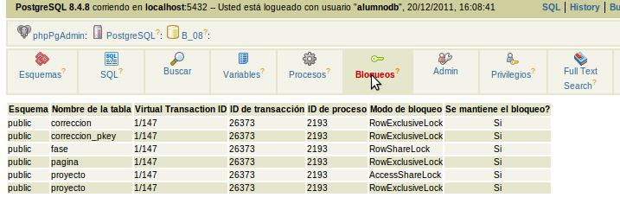
A continuación mientras se ejecuta el sleep, desde otra consola realizamos un update del isbn del libro sobre el que hemos hecho la corrección anterior:

UPDATE libro SET isbn='0000000000545' WHERE isbn='0000000000541';

Y vemos que ahora tenemos los siguientes bloqueos:

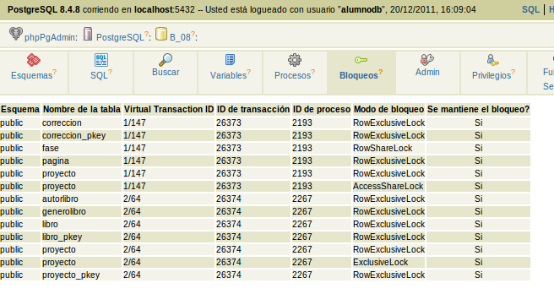
Cuando el sleep termina observamos que el isbn del libro a cambiado tanto en el libro como en las paginas, las correcciones y el proyecto asociados a el, pero en cambio la fecha_fin de la pagina 32 en TF y la fase del proyecto no han cambiado porque se a producido un deadlock:

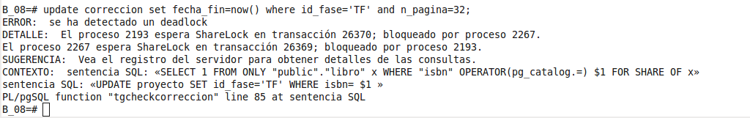

- Conclusión

El update sobre la pagina bloquea la fila de la tabla corrección que vamos a actualizar, así como la fila de la tabla paginas que pertenece a la pagina que estamos modificando y la fila de la tabla proyecto correspondiente al proyecto que va a subir de fase. También bloquea cualquier cambio en la estructura de la tabla proyecto.

En el caso del update del isbn del libro bloquea las filas afectadas de las tablas autorlibro, generolibro y libro, y bloquea por completo la tabla proyecto.

El deadlock se produce porque la actualizacion del isbn bloquea la tabla proyecto, necesaria para la actualizacion que realiza el trigger.

4.2: Transacciones

4.2.A

En este caso volveremos a utilizar el trigger que modificamos en el apartado 4.1.D, pero añadiremos una sentencias antes del sleep() para mostrar los cambios que ha realizado el trigger:

SELECT INTO paginaRow * FROM pagina WHERE n_pagina=32 AND isbn='0000000000541';
RAISE NOTICE 'La pagina 32 ha cambiado a la fase %.', paginaRow.id_fase;
SELECT INTO correccionRow * FROM correccion WHERE isbn='0000000000541' AND n_pagina=32 AND id_fase='TF';
RAISE NOTICE 'La fecha fin de la correccion de la pagina 32 en TF a cambiado a %.', correccionRow.fecha_fin;
RAISE NOTICE 'El numero de paginas en tf del proyecto a cambiado a %.', proyectoRow.n_paginastf;
PERFORM pg_sleep(100);
UPDATE proyecto SET id_fase='TF' WHERE isbn=NEW.isbn;

Si durante el sleep() intentamos ver esos cambios desde otra terminal comprobaremos que aún no se muestran puesto que hasta que no se ejecute el commit esos cambios están sobre una copia de la base de datos y solo puede verlos quien los a realizado, por eso en la consola en la que se ejecuta el trigger si se muestran:

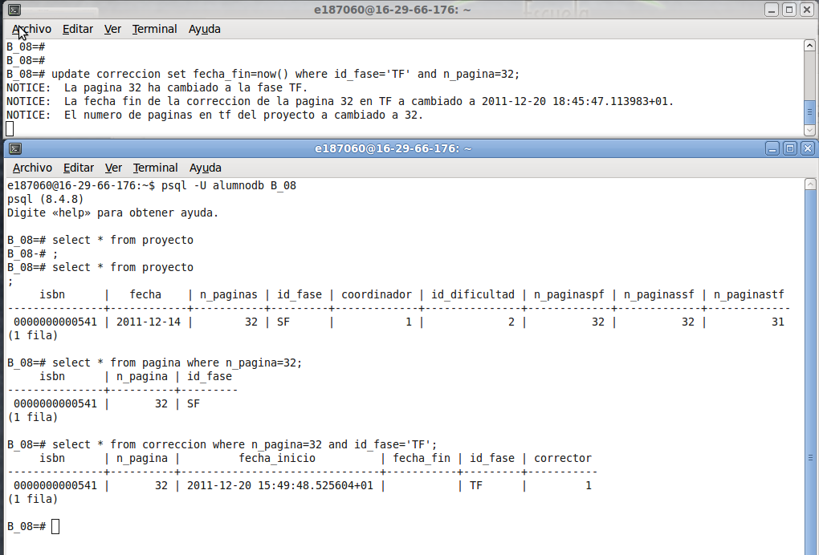

En caso de que no se produzca un deadlock se ejecutara el commit y esos cambios serán visibles para todos los usuarios puesto que ya estarán sobre la base de datos real:
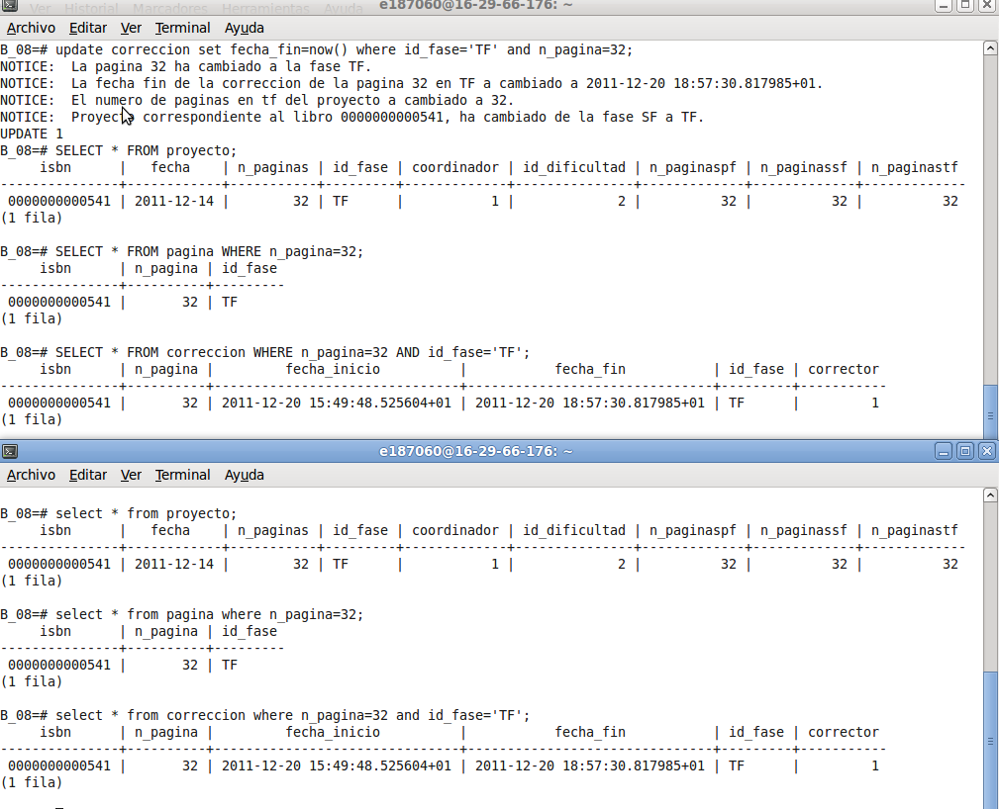

Si se produce un deadlock en la transacción se ejecutará un rollback y la base de datos volverá al estado original,es decir se desecharan los cambios realizados en esa copia de la base de datos y volverán a mostrarse los datos de la base de datos real:

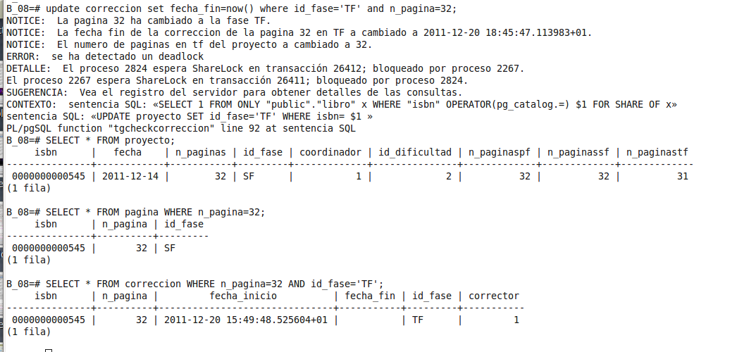

4.2.B

Una vez eliminada la restricción ON DELETE CASCACE (respetando la constraint ON UPDATE CASCADE) se crearán los ficheros php. En ambos archivos se imprime por pantalla el estado de las tablas antes y después de realizar DELETE. Asimismo,en caso de violar las restricciones se imprime el estado de las tablas después del Rollback, comprobando que se vuelve a un estado consistente.

borraLibro.php:

Para borrar correctamente todas las tablas que contienen información sobre un libro en concreto hay que eliminar primero aquellas tablas cuyos atributos no son referenciados, seguido de las tablas cuyos atributos estaban relacionados con las tablas borradas, y así de forma gradual se eliminará de la base de datos toda información correspondiente a un libro.

borraLibroMal.php:

Para borrar de forma incorrecta una referencia simplemente hay que saltarse las restricciones anteriormente comentadas. En este escenario de pruebas en concreto se elimina una tupla en libro antes que en la tabla proyecto, lo que produce una violación de clave foránea.
Se ha añadido a la implementación un botón “ActivaCommit” que activa otro commit intermedio, es decir, que hay dos commits distintos. El segundo commit es el que va a generar los errores provocando el Rollback.

Funcionamiento de COMMIT:

Una sentencia COMMIT en SQL finaliza una transacción de base de datos dentro de un sistema gestor de base de datos relacional y pone visibles todos los cambios a otros usuarios.

